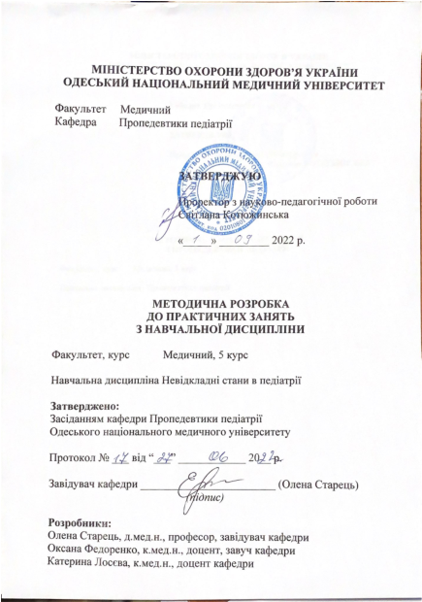

Розробники:
Олена Старець, д.мед.н., професор, завідувач кафедри
Оксана Федоренко, к.мед.н., доцент, завуч кафедри
Катерина Лосєва, к.мед.н., доцент кафедри

практичні заняття
Практичне заняття № 1
Тема: Начальна та реанімаційна допомога новонародженим
Мета:
Знати:
- Зміни, що відбуваються в організмі новонародженого при переході від внутрішньоутробного до позаутробного стану в нормі та при асфіксії
- Алгоритм початковій і реанімаційної допомоги новонародженим в перші хвилини життя
Вміти:
- Виявляти показання та надавати початкову і реанімаційну допомогу новонародженим за алгоритмом
Основні поняття: асфіксія, алгоритм надання невідкладної допомоги новонародженій дитині, тактильна стимуляція дихання, непрямий масаж серця, штучна вентиляція легенів
Обладнання: Манекен-симулятор новонародженої дитини, Обладнання для відсмоктування:
1. Гумова груша (тільки одноразова, стерильна)
2. Шлунковий зонд 8F і 20-мл шприц
Обладнання для штучної вентиляції легень і кисневої терапії:
1. Стерильний мішок для реанімації новонароджених з клапаном обмеження тиску або манометром (мішок повинен забезпечувати подачу 90-100% кисню)
2. Стерильні лицьові маски з м'якими краями
3. Комплект кисневих трубок
Інше:
1. Одноразові рукавички (не менше 5 пар) та індивідуальні засоби захисту
2. Зігріті пелюшки, одяг (шапочка, шкарпетки)
3. Пелюшка - валик під плечі
4. Неонатальний стетоскоп
5. Ножиці, затискачі та ін. для перерізання пуповини
План:
- Організаційні заходи (привітання, перевірка присутніх, повідомлення теми, мети заняття, мотивація здобувачів вищої освіти щодо вивчення теми).
- Контроль опорного рівня знань (письмова робота, письмове тестування, фронтальне опитування тощо) (у разі необхідності):
- вимоги до теоретичної готовності студентів до виконання практичних занять (вимоги до знань, перелік дидактичних одиниць);
- питання (тестові завдання, задачі, клінічні ситуації) для перевірки базових знань за темою заняття.
- Формування професійних вмінь, навичок (оволодіння навичками, проведення курації, визначення схеми лікування, проведення лабораторного дослідження тощо):
- зміст завдань (задачі, клінічні ситуації тощо);
- рекомендації (інструкції) щодо виконання завдань (професійні алгоритми, орієнтувальні карти для формування практичних вмінь і навичок тощо);
- вимоги до результатів роботи, у т. ч. до оформлення;
- матеріали контролю для заключного етапу заняття: задачі, завдання, тести тощо (у разі необхідності).
- Підбиття підсумків:
Оцінка практичних навичок, знання алгоритму невідкладної допомоги новонародженій дитині
Відповіді на заключні тестові завдання

- Список рекомендованої літератури (основна, додаткова, електронні інформаційні ресурси):
Основна:
Початкова, реанімаційна і післяреанімаційна допомога новонародженим в Україні». Уніфікований клінічний протокол і адаптована клінічна настанова, заснована на доказах, затверджені наказом МОЗ України від 28.03.2014 року № 225
Додаткова:
Реанимация новорожденных. Учебник Американской ассоциации педиатров.
Обзор обновленный рекомендаций American Heart Association по СЛР и неотложной помощи при сердечно-сосудистых заболеваниях от 2015

